Многоагентная модель социальных взаимодействий на основе групповой идентичности
Д.А. Тымчук, СКНЦВШ ЮФУ, Ростов на Дону

Современные исследования сложных процессов социальных взаимодействий все чаще основаны на использовании методологии многоагентного моделирования (МАМ) [1,2]. Как показано в статье [2] одним из наиболее востребованных методов, применяемых для исследования конфликтных ситуаций, является метод МАМ на основе анализа групповой идентичности. Основываясь на ней можно построить модель, в которой описать все многообразие социальных групп, необходимых для исследования целевых процесов, построить сценарий развития ситуации и, тем самым, спрогнозировать возможное состояние общества в заданном временном интервале, как реакцию на заданный ряд критических событий. Поэтому представляет практический интерес структурная и функциональная реализация модели социальных взаимодействий на основе групповой идентичности.
В настоящей статье представлены результаты разработки многоагентной модели социальных взаимодействий (СВ), построенной на основе теории групповой идентичности. В качестве среды визуализации модели использована нотация универсального языка моделирования UML 2.0 [3].
На рис.1 представлена модель вариантов использования МАМ СВ. В ней основные действующие лица (актеры), а именно, аналитик, социолог и моделер, с помощью соответствующих прецедентов («Исследование социальных взаимодействий», «Задание сценария эксперимента», «Задание исходных данных», «Формирование модели агентов») инициируют и реализуют процесс исследования.
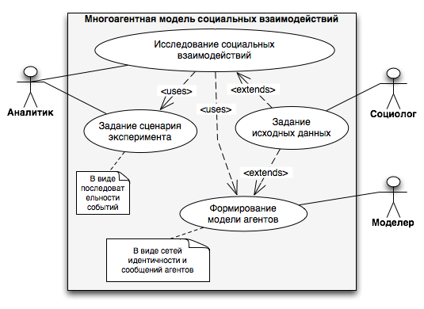
Рис. 1. Модель вариантов использования многоагентной модели социальных взаимодействий
Представленная модель позволяет исследовать контекст взаимодействия актеров и МАМ СВ. Рассмотрим деятельности каждого из них при исследовании процессов СВ и их взаимодействие с МАМ в процессе этого исследования.
Социолог производит качественный и количественный анализ конкретного общества, выделяет только те большие группы, которые необходимы для исследования конкретного аспекта. На основании проведенного социологом исследования определяется множество идентичностей М_{I} и задается сеть взаимосвязи индентичностей c агентами-индивидуумами (множество агентов М_{А}) в виде соответствующего множества отношений R_{I} , при этом каждое отношение для каждого индивида в модели взвешивается, и тем самым определяется сила, с которой индивидум соотносится с данной идентичностью. На начальном этапе строится модель, в которой для каждого агента присваивается по несколько идентичностей с весом равным 1, для основной идентичности вес определяется в 2 единицы. При проведении экспериментов эти веса и, в целом связи к идентичностям, меняются. Эти изменения на оконечном этапе эксперимента и исследует аналитик.
Моделер строит схему модели, определяет ключевые роли и атрибуты агентов, а также их взаимосвязи, основываясь на данных социолога. Также используя сценарий, построенный аналитиком, моделер строит временной ряд событий в виде множества М_{С}, которые будут выполняться. В данном случае моделер также является IT-специалистом, который формирует программную среду (при построение сложных моделей, можно выделить роль IT-специалиста отдельно).
Аналитик производит первоначальное задание сценария эксперимента, в данном случае это построение временного событийного ряда. По окончанию эксперимента он анализирует полученные данные и делает выводы на их основе, которые в свою очередь могут лечь в основание формирования нового сценария эксперимента.
Диаграмма классов (рис. 2) описывает основные сущности многоагентной модели социальных взаимодействий на основе теории идентичностей.
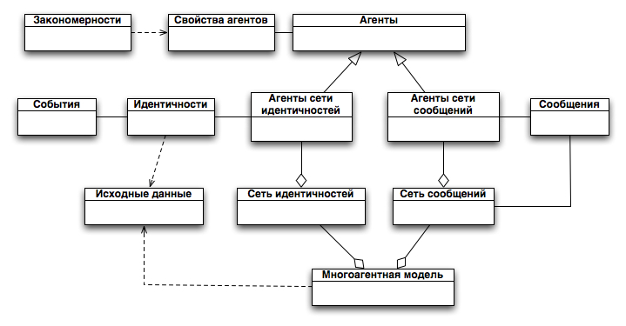
Рис. 2. Диаграмма классов многоагентной модели социальных взаимодействий на основе теории идентичностей
Сущностью, которая инициирует запуск всей модели, является «Событие». Этот класс описывает все типы событий из множества М_{С} иих свойства, а также время, когда каждое конкретное событие должно запускаться. Он взаимодействует с класом «Идентичность», который является сущностью идентичности, в нём заданы свойства идентичности агентов и связи друг с другом. Задание этих идентичностей осуществляется с помощью данных, определяемых классом «Исходные данные».
Сущность «Агенты» является супер классом для всех типов агентов модели и включает в себя в данном случае два под-класса: «Агенты сети идентичности» и «Агенты сети сообщений». Первый класс определяет свойства каждой идентичности и действия, которые эта идентичность вызывает при инициализации каждого последующего события. Класс «Агенты сети сообщений» описывает свойства индивидуумов и их реакцию на воздействия, полученные от своих идентичностей, а также на сообщения соседей в своей сети.
Из «Агентов сети идентичностей» строится сеть, в которой четко прописано какие идентичности могут взаимодействовать друг с другом. Аналогичным образом «Сеть сообщений» агрегирует агентов соответствующего класса. Оба этих класса агрегируются классом «Многоагентная модель», в котором также описываются основные свойства, например, время исполнения и т.п.
На рис.3 представлена диаграмма деятельности МАМ СВ на основе теории идентичностей.
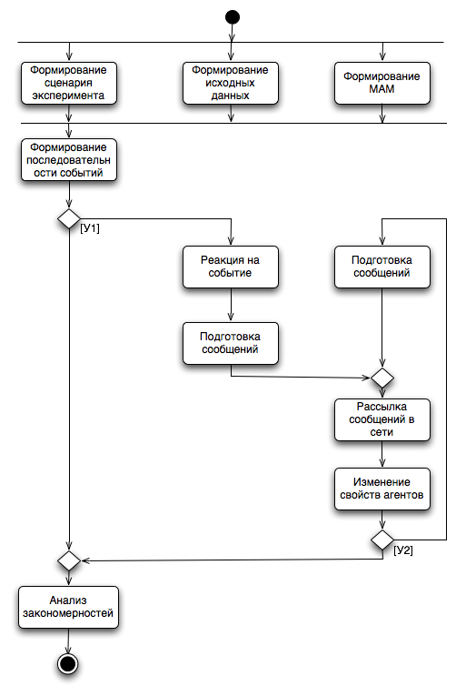
Рис. 3. Диаграмма деятельности многоагентной модели социальных взаимодействий на основе теории идентичностей
МАМ начинается синхронным исполнением трёх деятельностей (см. рис. 3): «Формирование сценария экмперимента», «Формирование исходных данных» и «Формирование многоагентной модели».
После этого в модели формируется последовательность исполнения событий (за это отвечает блок «Формирование последовательности событий»). Далее согласно условию времени выполнения модели (на диаграмме «У1») данные из блока формирования событий поступают в блок «Реакции на событие», который описывает какие идентичности реагируют на данное событие и каким образом. После этого идентичности подготавливают сообщения для рассылки (на схеме блок «Подготовка сообщений») и производят рассылку в сеть собщений («Рассылка сообщений в сети»). Каждая идентичность рассылает сообщения только тем агентам-индивидумам, которые явно присоединены к ней, т.е. имеют отношения с этой идентичностью, перечисленные в множестве отношений R_{I}. После получения сообщения, агенты сети сообщений (далее индивидуумы), изменяет свои внутренние свойства в зависимости от того, какое было получено сообщение и из какого источника. Если источником является идентичность, то ровно на заданное значение изменяется и свойство, которое описано в сообщение. Если же сообщение получено от других агентов, то срабатывает система оценки, основанная на правилах ограничего доверия, а именно:
если имеется достаточно большая схожесть, то значение сообщения полностью прибавляется к имеющемуся значению;
иначе значение уменьшается в два раза и только после этого производится суммирование.
По завершению шага эксперимента индивидуум формирует новое сообщение (блок «Подготовка сообщения»), которое по определенному закону затухания уменьшается на заданную величину и рассылается далее в сеть соседей. Если значение сообщения меньше заданного уровня («У2»), рассылка не производится и индивидуум переходит в режим ожидания.
По прошествию необходимого количества шагов, заданного аналитиком в сценарии, эксперимент останавливается и все новые данные анализируются. Остановка также может быть произведена вручную на любом шаге и также может быть произведена агрегация и оценка всех свойств системы.

Заключение
В настоящей статье представлены результаты разработки многоагентной модели социальных взаимодействий, построенной на основе теории групповой идентичности. В качестве среды визуализации модели использована нотация универсального языка моделирования UML 2.0. Модель позволяет организовать исследование социальных групп, построить сценарий развития ситуации и, тем самым, спрогнозировать возможное состояние общества в заданном временном интервале, как реакцию на заданный ряд критических событий.

Литература

- Свечкарев В.П., Тымчук Д.А. Многоагентное моделирование критических социальных поведений // Инженерный вестник Дона, 2010. №1. http://www.ivdon.ru/magazine/ latest/n1e2010/175/(доступ свободный).
- Тымчук Д. A. Анализ многоагентных социальных моделей террористически опасной ситуации на основе теории идентичности [Электронный ресурс] // Инженерный вестник Дона, 2010. – №4. http://www.ivdon.ru/magazine/archive/n4y2010/306/ (доступ свободный).
- Рамбо Дж., Якобсон Л., Буч Г. UML: специальный справочник. – СПб.: Питер, 2002. – 656 с.

